NG86 Scheda creata il 25 ottobre 2025
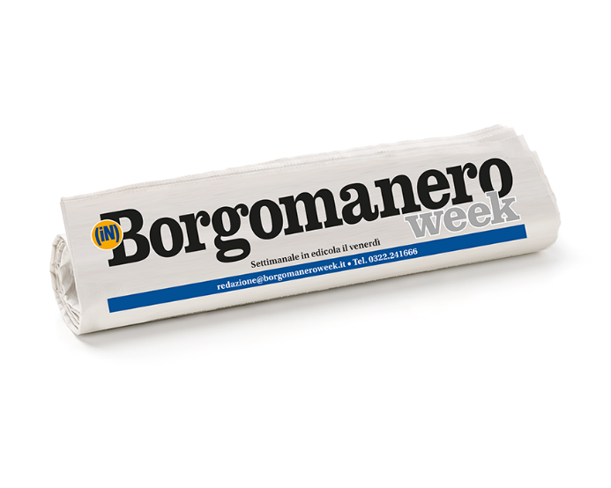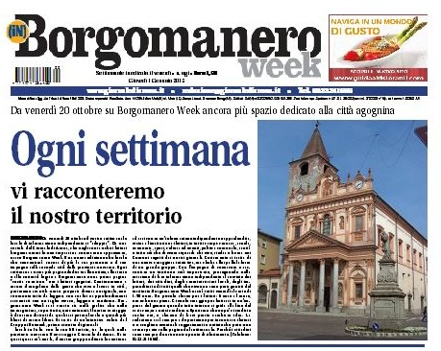
Descrizione bibliografica
*Borgomanero week. - N. 42 (20 ottobre 2017)-n. 49 (20 dicembre 2024). - Merate : Media(iN), 2017-2024. – 8 volumi : ill. ; 44 cm. ((Settimanale. - BNI 2018-107S. - CFI0968934
Varianti del titolo: (*iN) Borgomanero week
Continuazione parziale di: *Giornale di Arona [NG141]
Continua con: *Corriere di Novara. - Ed. Arona-Laghi [R38]
Soggetto: Borgomanero – Periodici
Classe: D945.1643005

Informazioni storico-bibliografiche
20/10/2017 alle 12:25
Da venerdì 20 ottobre
Data importante per i borgomaneresi. Da oggi, venerdì 20 ottobre, in edicola si potrà trovare Borgomanero Week, che nasce con tanto entusiasmo dopo le esperienze di NovaraOggi e Giornale di Arona. In edicola appunto e per oggi anche in piazza Martiri: redattori e direttore vi aspettano con uno stand fino alle 13 per parlare della città, raccogliere suggerimenti e dialogare con i lettori. Borgomanero Week è una nuova edizione ultralocale che concentrerà ancora di più la sua presenza e il suo impegno sulla seconda città della provincia novarese. Ogni settimana più pagine dedicate alle notizie, alle storie e alle curiosità legate a Borgomanero e una prima pagina «cucita su misura» per i lettori agognini. Continueremo a essere il megafono della gente che vive e lavora in città, porteremo avanti la nostra proposta diversa e originale, uno strumento tutto da leggere, con analisi e approfondimenti raccontati con un taglio vivace, leggero e moderno. Borgomanero Week sarà curato sia nella grafica che nelle immagini ma, soprattutto, nei contenuti. Il nostro vantaggio è di essere distanti da qualsiasi potere locale e quindi più liberi di essere liberi. Si tratta di un’iniziativa voluta dal Gruppo iNetweek, primo circuito di giornali locali in Italia con le sue 60 testate, tra le quali nella provincia novarese NovaraOggi e Giornale di Arona. Nato quasi quarant’anni fa, il nostro gruppo editoriale continua ad assicurare un’informazione indipendente e approfondita, vicina al territorio e ai lettori https://corrieredinovara.it/cronaca/nasce-borgomanero-week/.

